 

**本科实验报告**

**实验名称： 逐次逼近式模数转换器的设计**

|  |  |  |  |
| --- | --- | --- | --- |
| 课程名称： | 集成电路设计实践（Ⅱ） | 实验时间： | 9-12周星期三下午6-10节 |
| 任课教师： | 张蕾 | 实验地点： | 4-427 |
| 实验教师： | 张蕾 | 实验类型： | □ 原理验证  ■ 综合设计  □ 自主创新 |
| 学生姓名： | 施念 |
| 学号/班级： | 1120161302/05011609 | 组 号： |  |
| 学 院： | 信息与电子学院 | 同组搭档： |  |
| 专 业： | 电子信息工程 | 成 绩： |  |

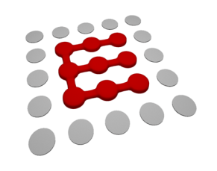



目录

逐次逼近式模数转换器的设计 3

一、实验目的 3

1. 熟悉 cadence 软件环境 3

2. 了解模拟集成电路设计的基本流程和方法 3

3. 掌握模拟电路的基本仿真和测试方法 3

4. 理解 SAR ADC 的基本原理和设计方法 3

二、实验原理 3

1. ADC原理 3

2. 各模块原理 5

三、比较器电路设计及仿真结果 8

1. 比较器的工作原理及电路 8

2. 仿真结果 9

3. 简单分析 9

4. 比较器的封装 10

四、控制逻辑时序设计及仿真结果 10

1. 控制时序的工作原理及电路 10

2. 仿真结果 12

五、整体电路及仿真结果 13

1. DAC逻辑电路设计与仿真（同时产生pn和nn） 13

2. 整体电路 14

3. 仿真结果 14

4. 创新点 15

六、实验总结和课程心得 15

# 逐次逼近式模数转换器的设计

## 一、实验目的

### 1. 熟悉 cadence 软件环境

### 2. 了解模拟集成电路设计的基本流程和方法

### 3. 掌握模拟电路的基本仿真和测试方法

### 4. 理解 SAR ADC 的基本原理和设计方法

## 二、实验原理

### 1. ADC原理

ADC (Analog-to-Digital Converter)模数转换器，将模拟信号转换为数字信号的电子器件。数字信号易于储存、计算。数字信号处理领域已经发展出许多高效有用的算法。

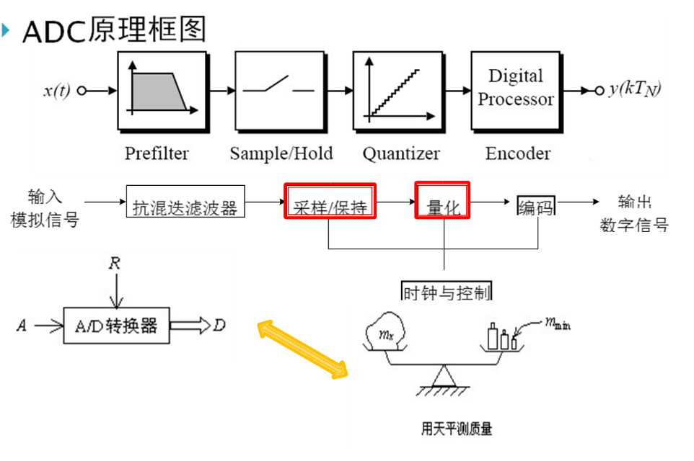

ADC的性能主要分为两类：

**静态特性**：精度（分辨率）、失调误差增益差、微分非线性积。

**动态特性**：信噪比（ SNR ）、总谐波失真 （THD ）、信号与噪声 +失真比（ SNDR ）、无杂散动态范围（ SFDR ）、有效位数（ENOB）

逐次逼近式ADC原理:本质是电路通过实现折半查找算法,多次DA实现 AD.

**优点**：

1. 低功耗

2. 中等的精度和转换速，具有较好拓展性.

**缺点**：

1.需要电容构造的 DAC,较大的芯片面积

2. 量化N位需要N

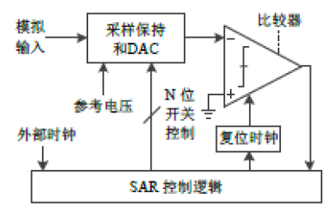

一个典型的 SAR ADC流程图，先将 DAC 最高位置1，DAC 返回信号Vref/2。将该信号与输入信号比较，如果 Vin> Vdac,,最高位为“ 1”,反之为“ 0”,之后不断重复该过程，直到最低位确定。

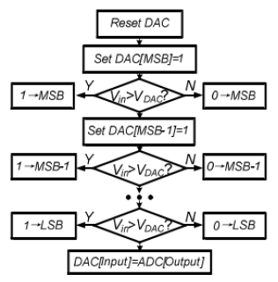

对于 N位的 SAR,量化一次需要 N次比较，也就是N个外部时钟，如果考虑到采样的时间，量化一次至少N+1个外部时钟，再来考虑到奈奎斯特采 样定律样时钟为信号带宽的 2（N+1）倍。

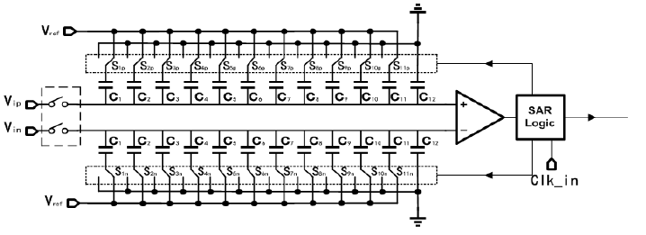

一个典型SAR ADC 结构电路包括：采样保持电路，DAC电路，比较器，SAR 逻辑控制。

**采保电路**对输入信号进行样，并在一段时间内持该信号。

**DAC电路**完成已量化编码到模拟信号的转换，将该送入比较器比较。

**比较器**完成功能，输入模拟信号出一位数字码。

**SAR逻辑产生时序**，控制各个部分工作。

### 2. 各模块原理

#### a. 数字输出模块：

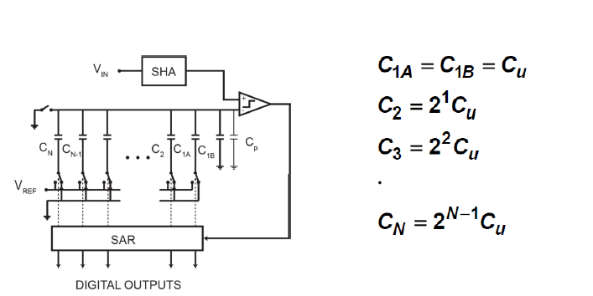

对于 12 位DAC，如果使用并行二进制加权电容阵列结构，4096 个单位电容 ，但如果 改用了对称的分段电容阵列结构 ，即高6位与低6位之间由1个单位电容分隔，这种结构只需要254个单位电容和2个分数电容即可实现12位DAC。但分段结构会引入分段电容，分数电容的不精确极大地影响DAC精度。

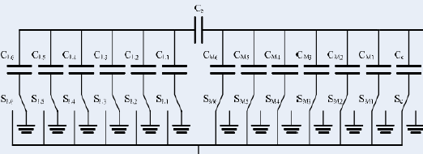

#### b. 低功耗动态比较器：

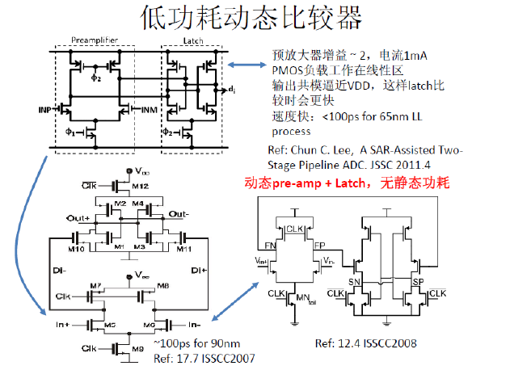

#### c. 比较电路

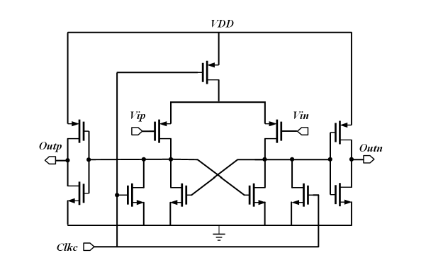

#### d. 时序控制电路：

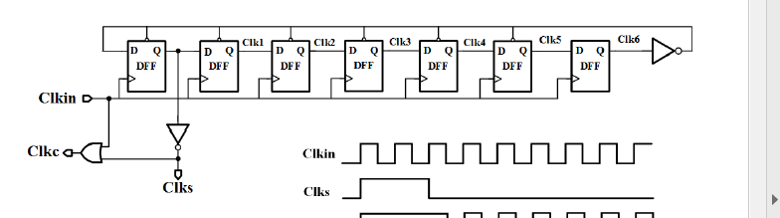

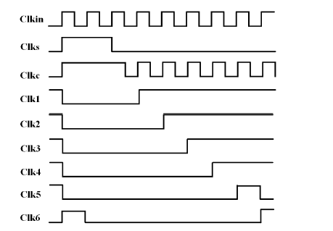

#### e. 开关电路和DAC逻辑电路：

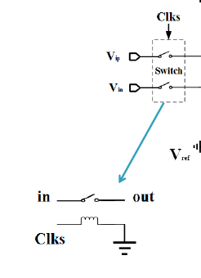 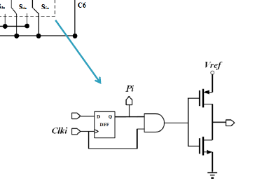

#### f. 整体电路：

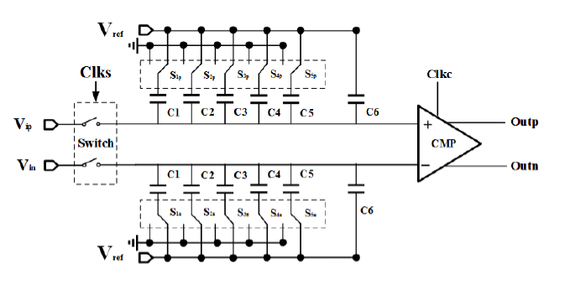

逐次逼近是一种求方程(近似)解的方法。它的步骤是**先取解的一个初始估计值**,然后**通过一系列的步骤逐步缩小估计值的误差**。它一般通过迭代来实现,因此亦称**迭代法**。利用这种方法解方程,不仅可以在理论上证明解的存在,而且还提供了具体的数值解法。仪器进行任何调整几乎都不能一蹴而就，都要依据一定的判据反复多次地调节。逐次逼近法是一种快速有效的调整方法，应用于天平调平衡、电桥调平衡、补偿法测电动势时调整补偿点等。

SAR ADC的主要优点是低功耗、高分辨率、高精度、输出数据不存在响应时间问题,而且具有较小的尺寸。由于这些优势,SARADC常常与其它更多功能的电路集成在一起。SAR结构的主要限制是采样速率较低且需要构建模块。

## 三、比较器电路设计及仿真结果

### 1. 比较器的工作原理及电路

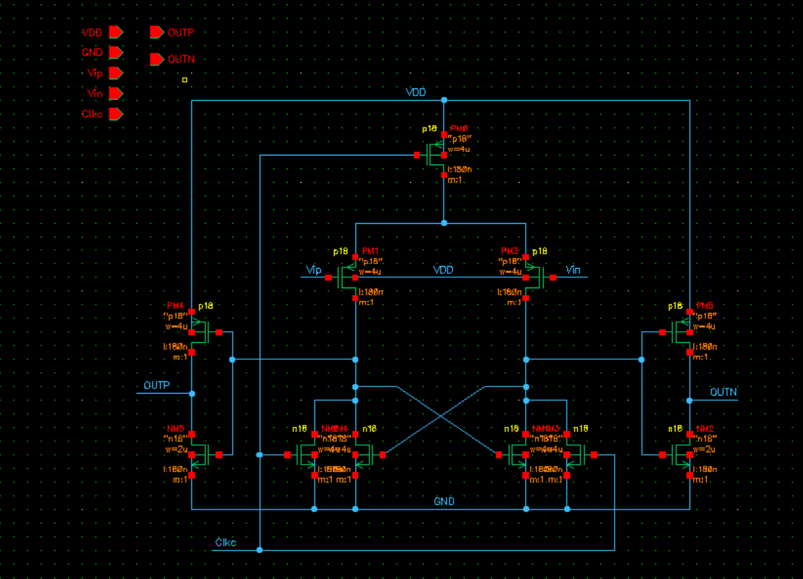

### 2. 仿真结果

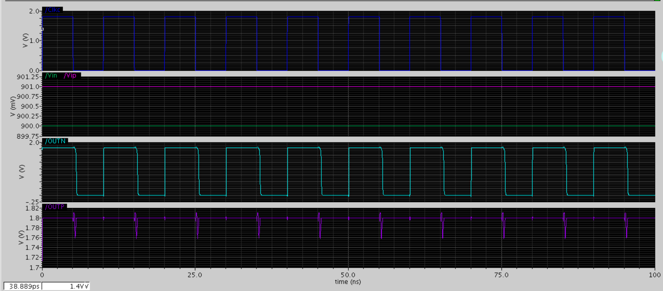

### 3. 简单分析

当直流电平相差1mV时，该比较器可以分辨出。当直流电平相差0.5mV时，如下图，也可以分辨出。

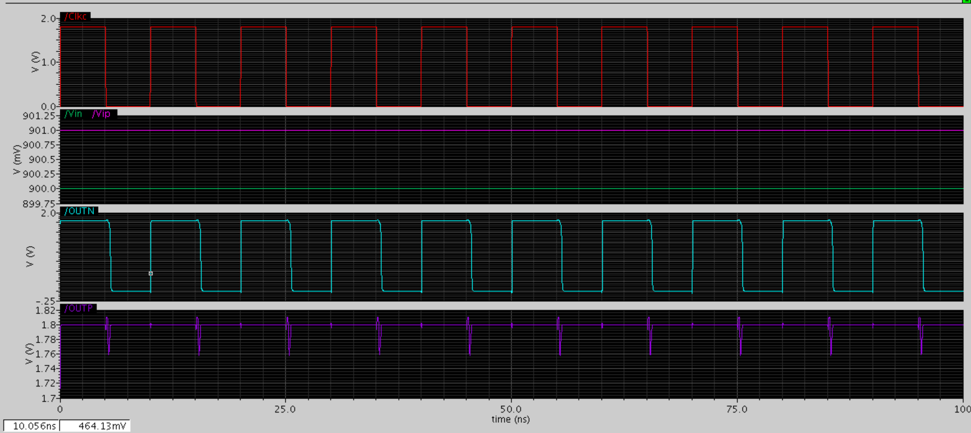

### 4. 比较器的封装

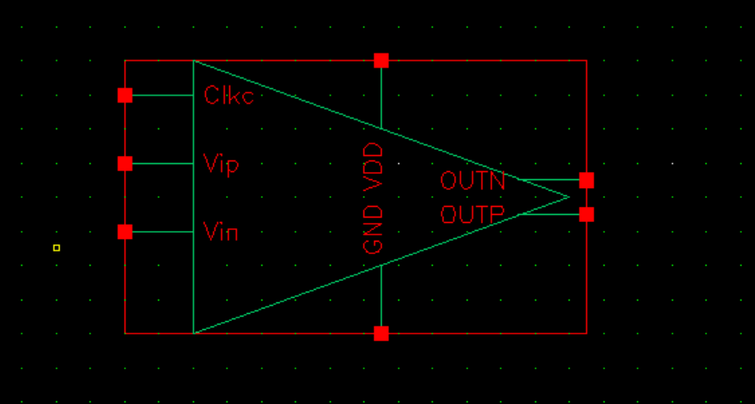

## 四、控制逻辑时序设计及仿真结果

### 1. 控制时序的工作原理及电路

**a. 带复位端的D触发器的设计与封装**

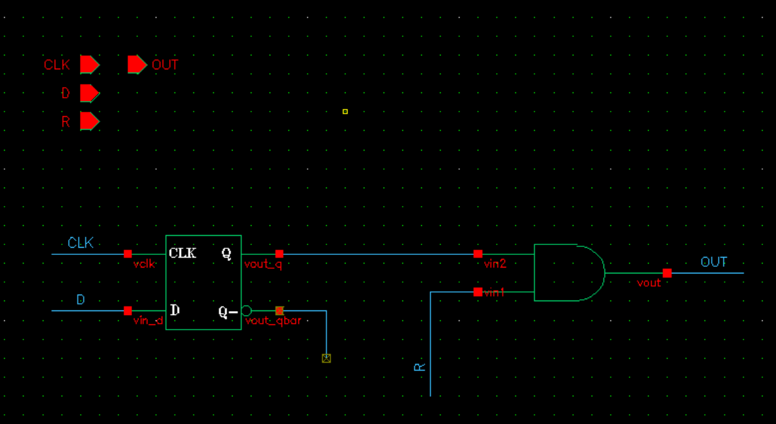

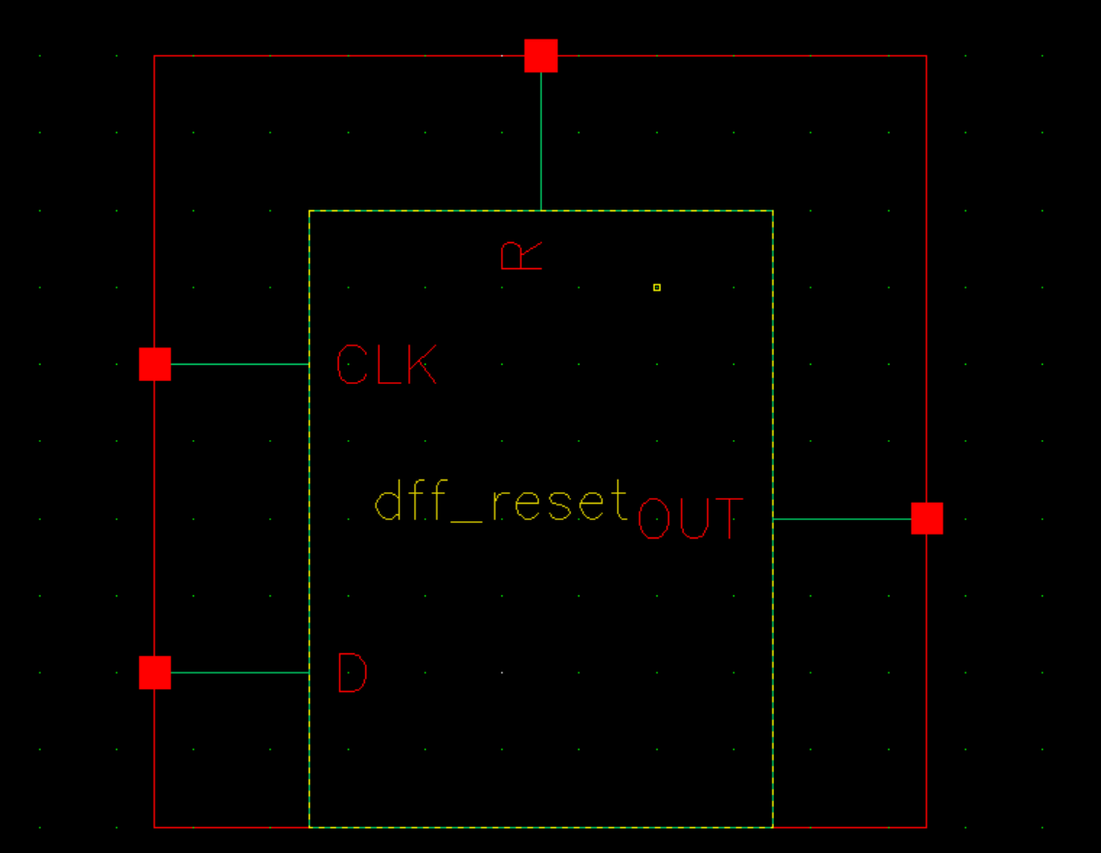

**b. 时序电路电路图设计及封装**

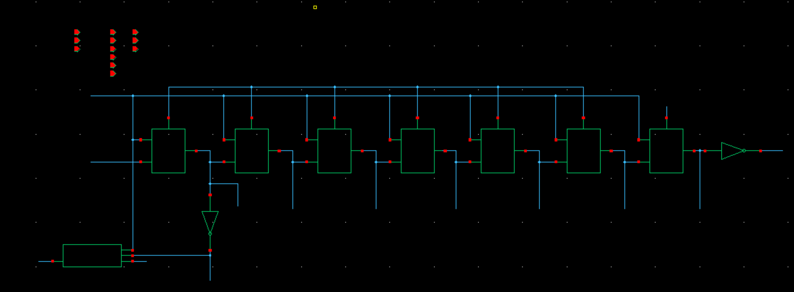

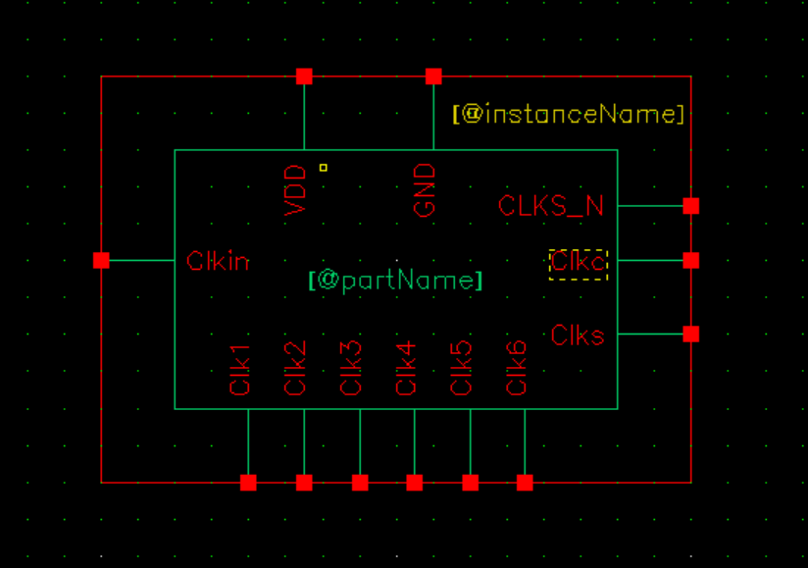

### 2. 仿真结果

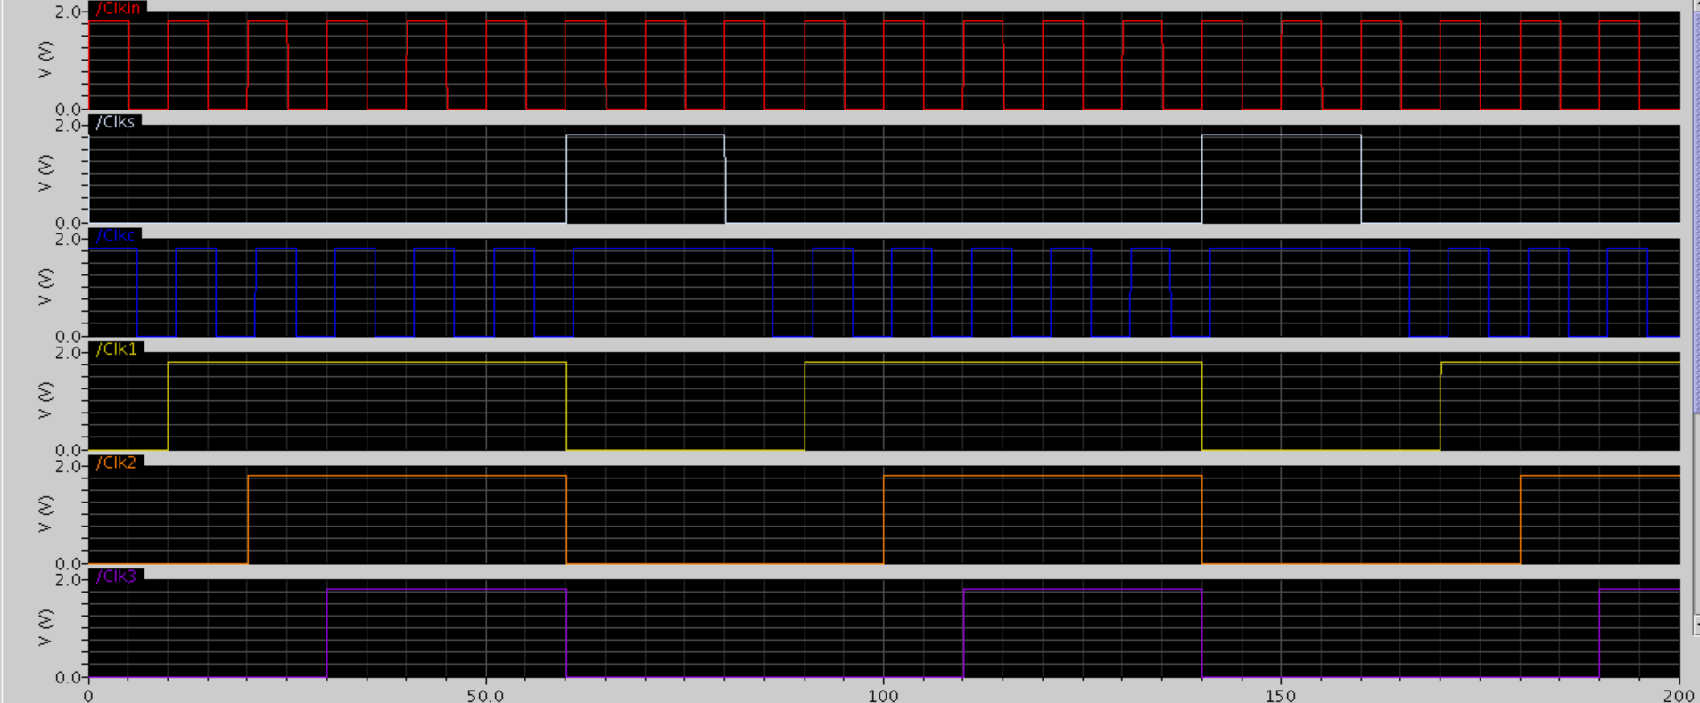

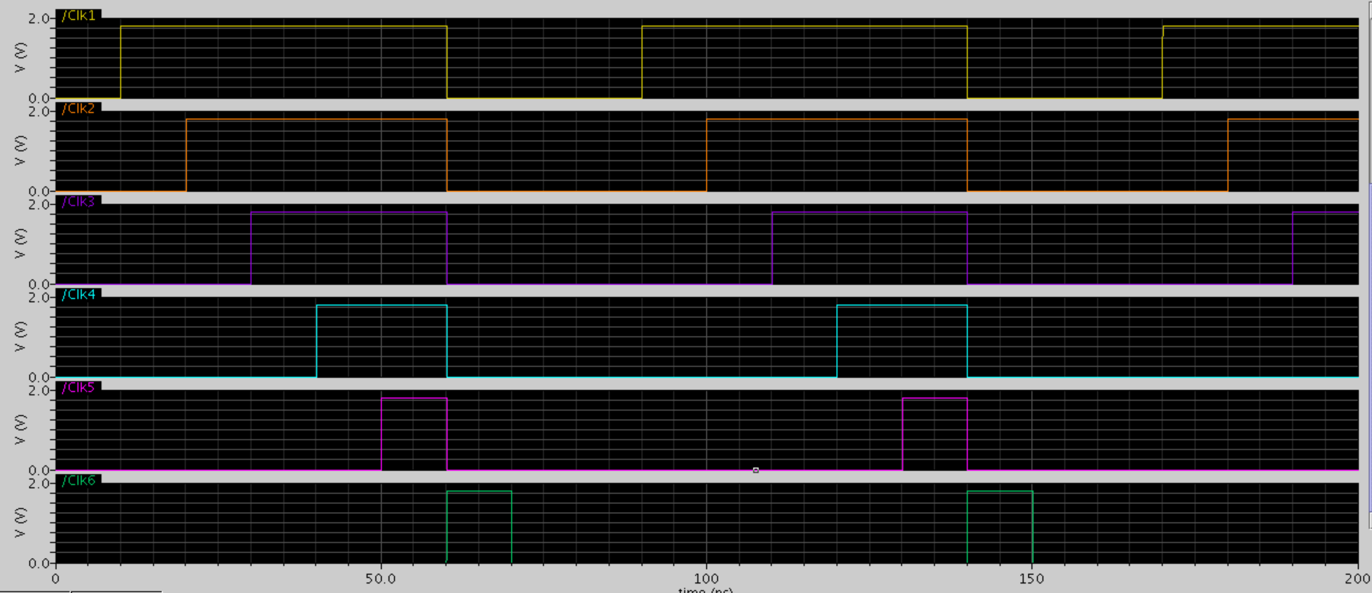

## 五、整体电路及仿真结果

### 1. DAC逻辑电路设计与仿真（同时产生pn和nn）

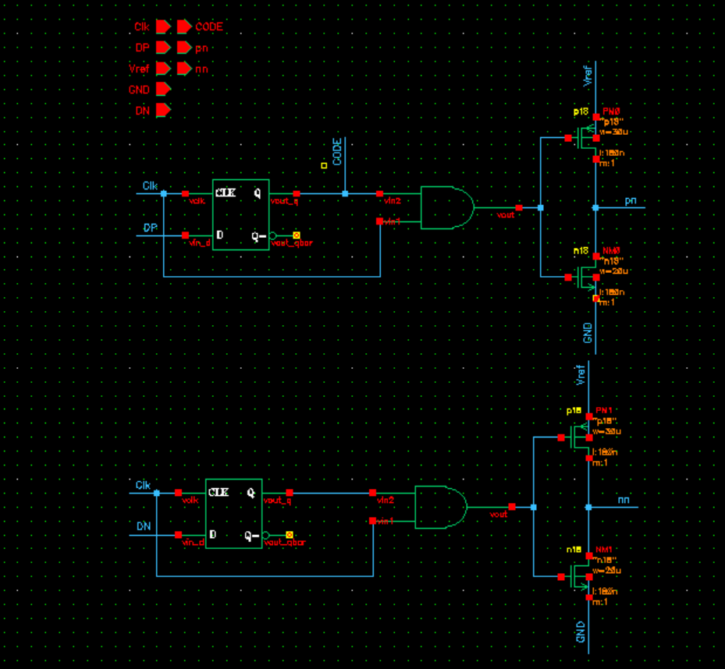

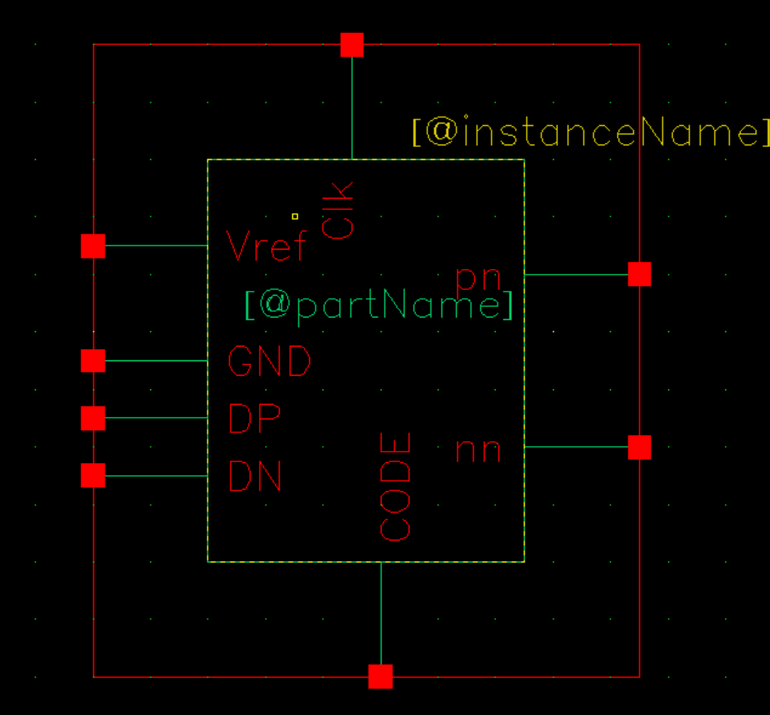

### 2. 整体电路

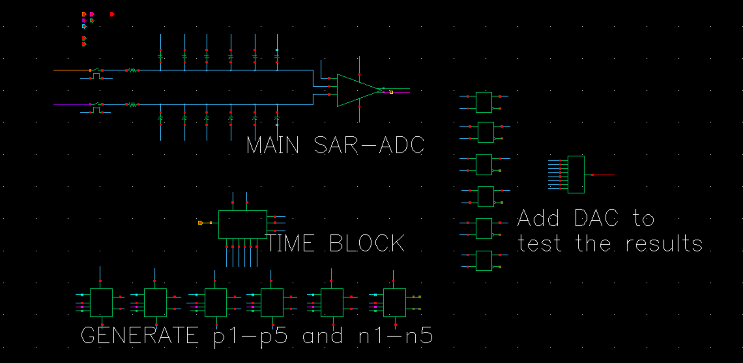

### 3. 仿真结果

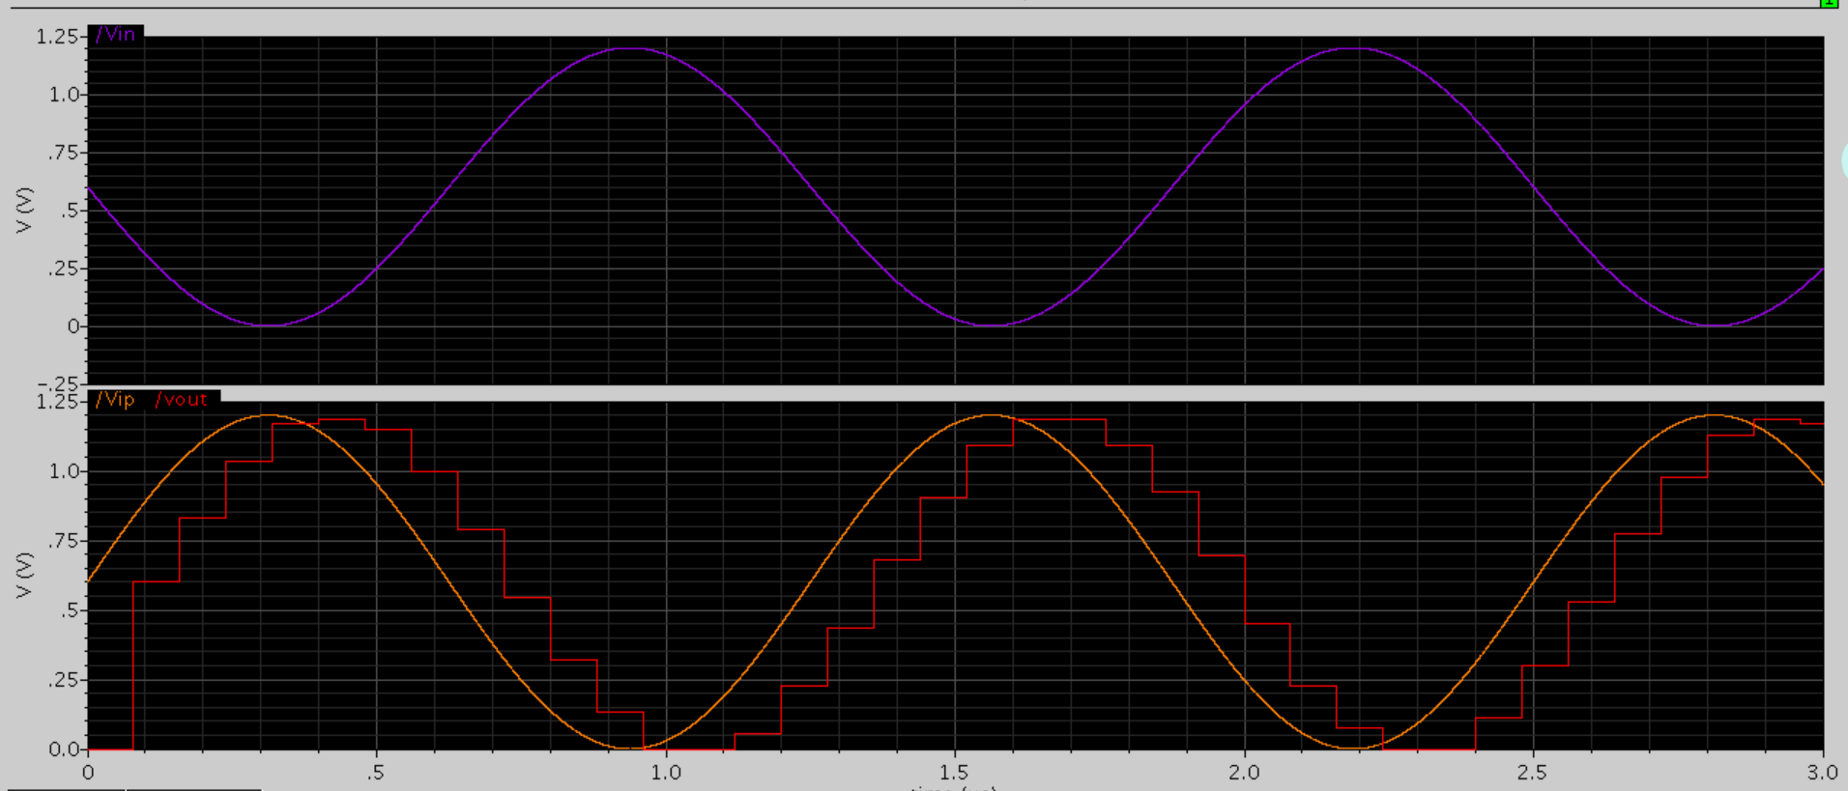

### 4. 创新点

将为了简化整体电路，避免不必要的接线，将p1-p5和n1-n5的电路用一个DAC逻辑电路产生，只要在封装时标明OUTP和OUTP的入口为DP和DN就可以。

## 六、实验总结和课程心得

此次实验的收获一是学会了如何操作cadence软件进行电路的搭建与仿真，知道了一些快捷键和操作技巧，这对我在进行电路搭建的时候感觉很有帮助。无论是集成电路设计实践一还是实践二，我认为都能学到一些新的并且对本专业有用的软件，这也是我为什么一直选这门课的原因。

另一个收获就是知道了什么是逐次逼近式ADC，知道了他和闪速式ADC、流水线式ADC以及∑-△ADC之间的区别。低功耗、转换速度和精度平衡并且具有较好的扩展性是逐次逼近式ADC的优点，但是其的缺点是需要电容构建，从电路搭建过程中我们会发现，需要多个电容，这些电容会占有较大的芯片面积。

除此之外，关于其中各个部分（时序电路，比较器以及DAC）也让我复习了以前的知识，其中关于p1-p5和n1-n5的来源一开始给我带来了很大的困惑，后来询问老师，才知道是由不同的DAC在输入OUTP和OUTN时产生。尝试了老师说的方法后，结果一下子出来了，很开心。之后为了简化电路，尝试了几种方法，最后确定将给我带来困惑的部分给“简化”了——在搭建DAC的时候用两部分分别产生p1-p5和n1-n5.最后测试发现和原本的结果并没有差异，但是主电路图看起来更简洁了。从这点我学习到在搭建电路时，我们应该借用这次实验的思路，尽量完善各个部件完成不同的功能，然后主电路图就会更加简洁易读。在画板子的时候有时候会很乱，我觉得可以借鉴这次实验改善以后的布局。

最后，很感谢老师和助教，真的是太好了，超级有耐心，我问问题的时候老师很耐心的解答，还对我说是他“没有写明白”，我就觉得很棒！总而言之，这次的实验很开心！